CEMIG – Companhia Energética de Minas Gerais
Gráfico de Margem Líquida – Histórico (Média, Atual, Menor Valor, Maior Valor)
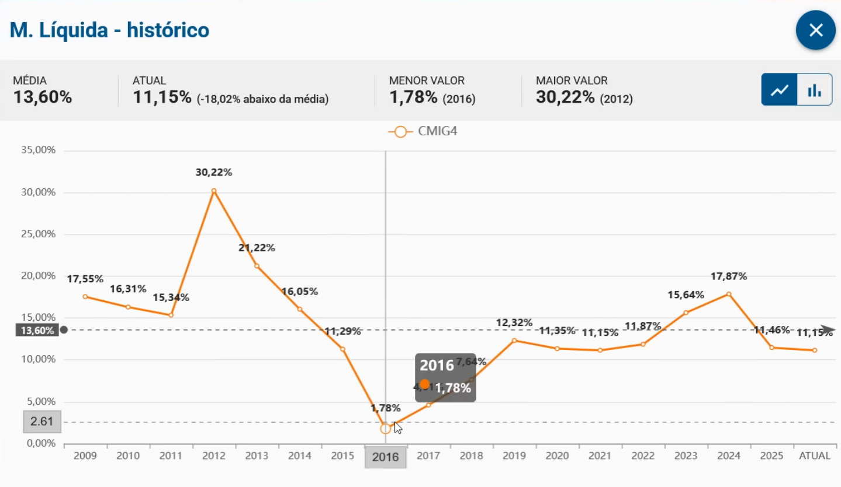
Uma empresa que vem em uma progressão de margens significa que a empresa vem otimizando recursos e gerando valor para os investidores.

Gráfico de Alavancagem
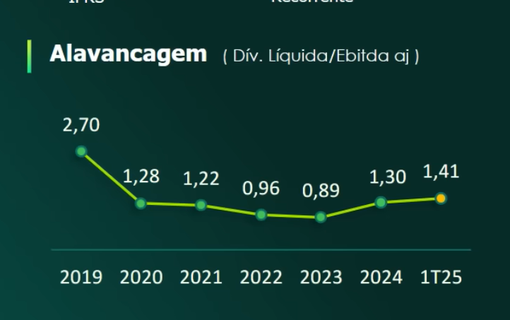

Gráfico de Receita x Lucro
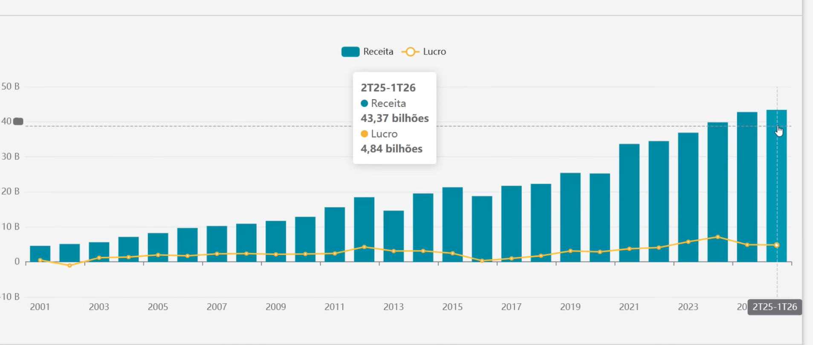

Histórico de Resultados
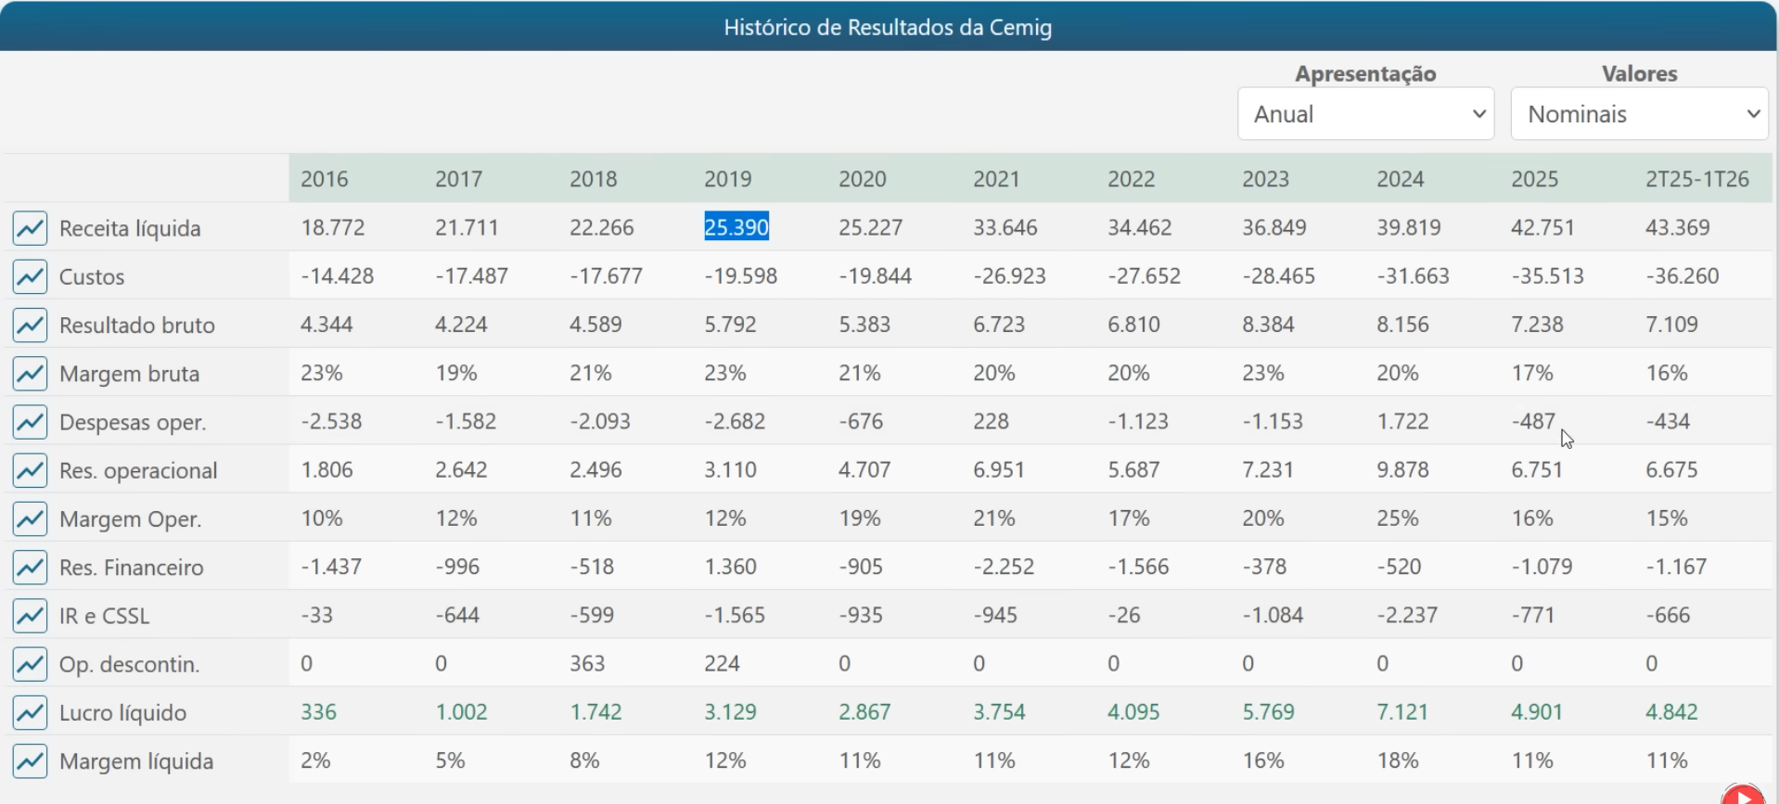

Gráfico do Patrimônio (VPA) x Dívida bruta x Dívida líquida
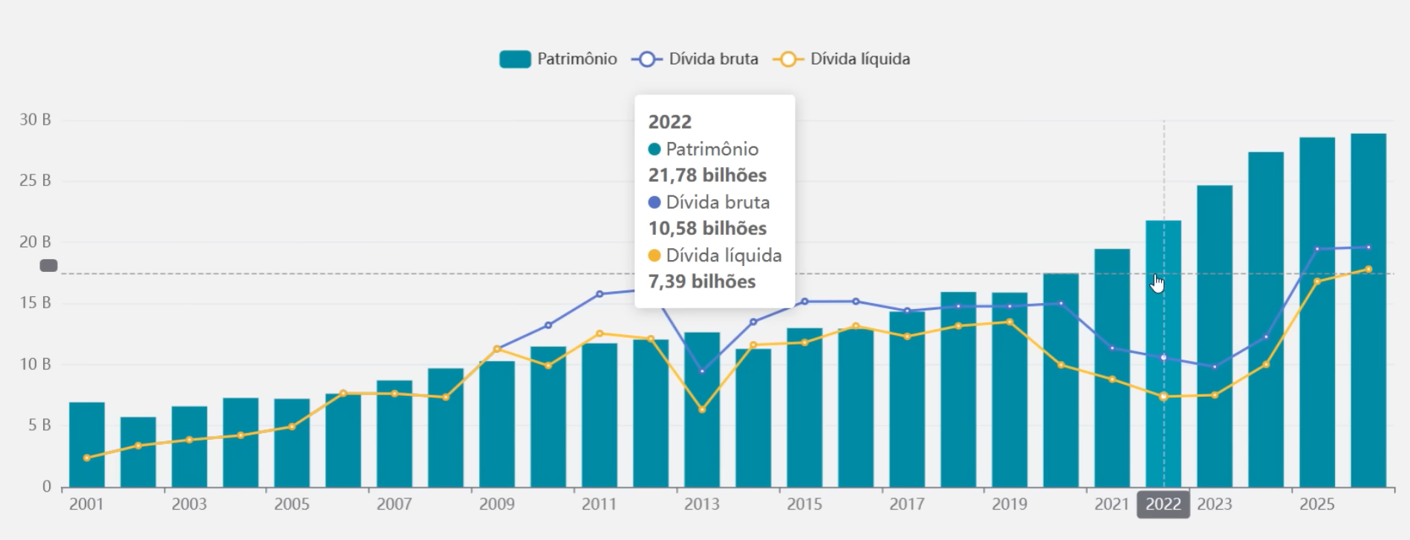

Gráficos com EBITDA Recorrente e Lucro Líquido Recorrente
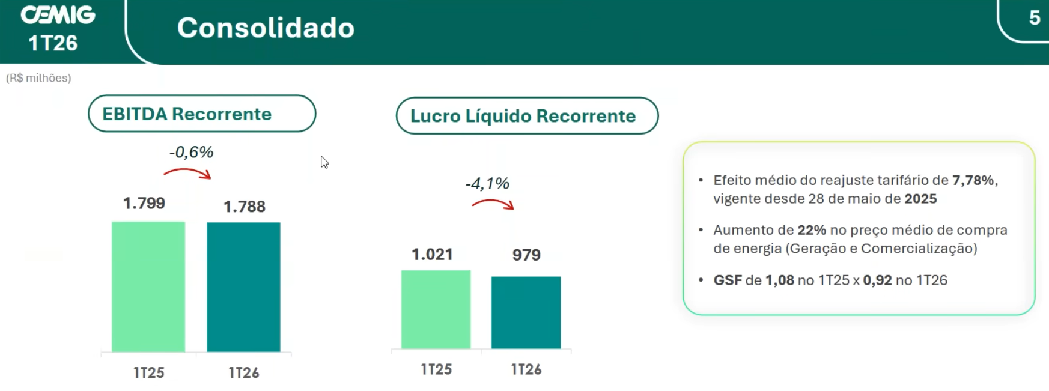

Valuation Simplificado (Patrimônio Líquido, ROE Esperado, Lucro Projetado, P/L Projetado, Lucro por Ação Projetado(LPA))
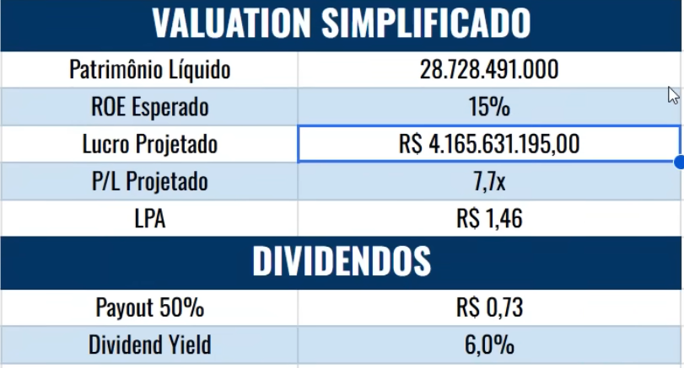

Dividendos (Payout 50%, Dividend Yield)


